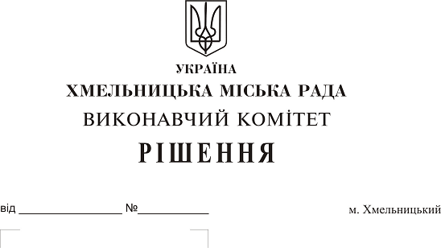
Про надання дозволу на передачу з балансу
комунального підприємства по організації
роботи міського пасажирського транспорту
на баланс Департаменту освіти та науки
Хмельницької міської ради легкового
автомобіля Nissan Leaf

Розглянувши клопотання Департаменту освіти та науки Хмельницької міської ради та комунального підприємства по організації роботи міського пасажирського транспорту, керуючись Законом України «Про місцеве самоврядування в Україні» та рішенням двадцять восьмої сесії Хмельницької міської ради від 30.10.2013 року № 11 «Про впорядкування управління об’єктами комунальної власності територіальної громади міста Хмельницького», виконавчий комітет міської ради

ВИРІШИВ:

1.Передати з балансу комунального підприємства по організації роботи міського пасажирського транспорту (В. Богачук) на баланс Департаменту освіти та науки Хмельницької міської ради (Р. Миколаїв) легковий автомобіль Nissan Leaf, державний номер ВХ 4217 СВ, інвентарний № 1050029, балансовою вартістю 392186,10 грн., сума зносу 0,00 грн., залишковою вартістю 392186,10 грн.
2. Контроль за виконанням рішення покласти на заступника міського голови Г. Мельник.

Міський голова О. Симчишин

